**Задание:**

Страховая компания. Страховая компания имеет филиалы, которые характеризуются наименованием, адресом и телефоном. В филиалы обращаются клиенты с целью заключения договора о страховании. В зависимости от принимаемых на страхование объектов и страхуемых рисков договор заключается по определенному виду страхования (страхование автотранспорта от угона, страхование домашнего имущества, добровольное медицинское страхование). При заключении договора фиксируются: дата заключения, страховая сумма, вид страхования, тарифная ставка и филиал, в котором заключался договор. Договоры заключают страховые агенты. Помимо информации об агентах (фамилия, имя, отчество, адрес, телефон) нужно хранить филиал, в котором они работают. Необходимо иметь возможность рассчитывать заработную плату агентам. Заработная плата составляет некоторый процент от страхового платежа (платеж –страховая сумма, умноженная на тарифную ставку). Процент зависит от вида страхования, по которому заключен договор.

**Диаграммы прецедентов:**

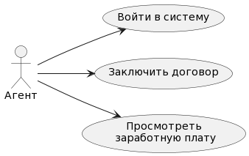

1. Агент (основные возможности)

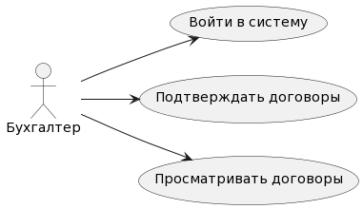

1. Бухгалтер (основные возможности)

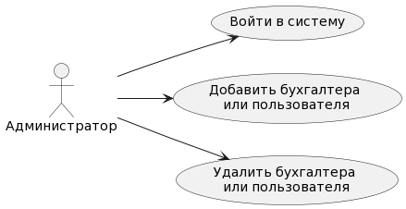

1. Администратор (основные возможности)

**Диаграммы потока экранов:**

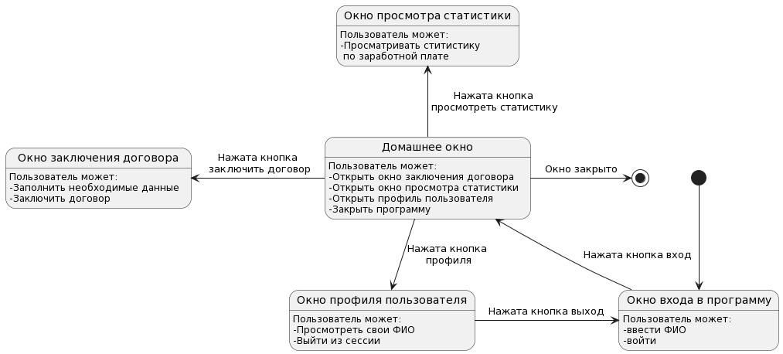

1. Диаграмма потока экранов для агента

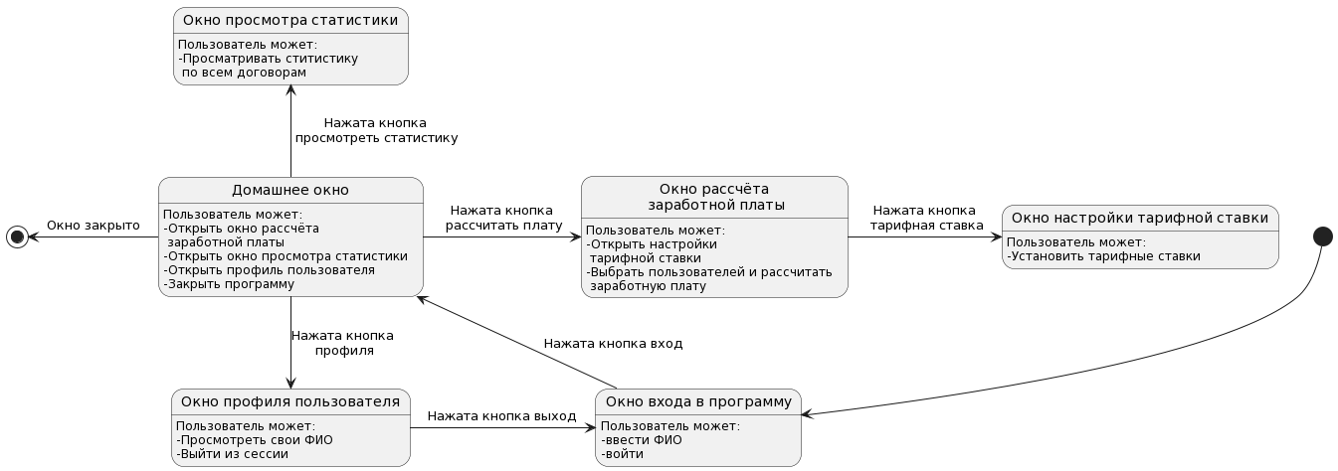

1. Диаграмма потока экранов для бухгалтера

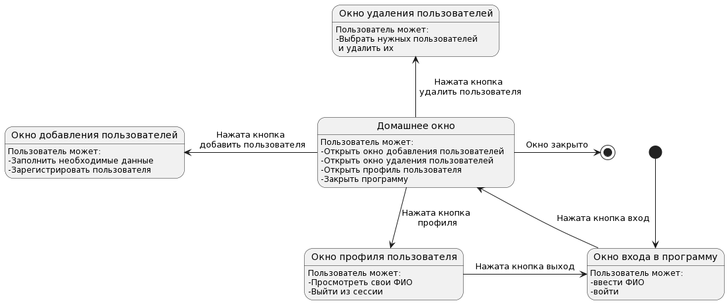

1. Диаграмма потока экранов для администратора

**Макеты интерфейса и текстовое описание прецедентов:**

**Название прецедента:** войти в программу.

**Цель сценария:** войти в программу

**Предусловия:** открыто «Окно входа в программу» (Рисунок 7)

Основной сценарий:

1. Ввести ФИО;
2. Нажать кнопку «Войти»

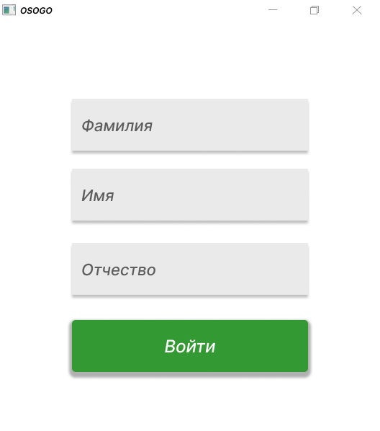

1. Окно входа в программу

**Название прецедента:** зарегистрировать пользователя

**Цель сценария:** зарегистрировать пользователя

**Предусловия:** открыто «Домашнее окно» администратора (Рисунок 8).

Основной сценарий:

1. Нажать на вкладку «Добавить пользователя»
2. В «Окне добавления пользователей» (Рисунок 9) ввести ФИО, телефон, должность, адрес, филиал;
3. Нажать кнопку «Зарегистрировать»

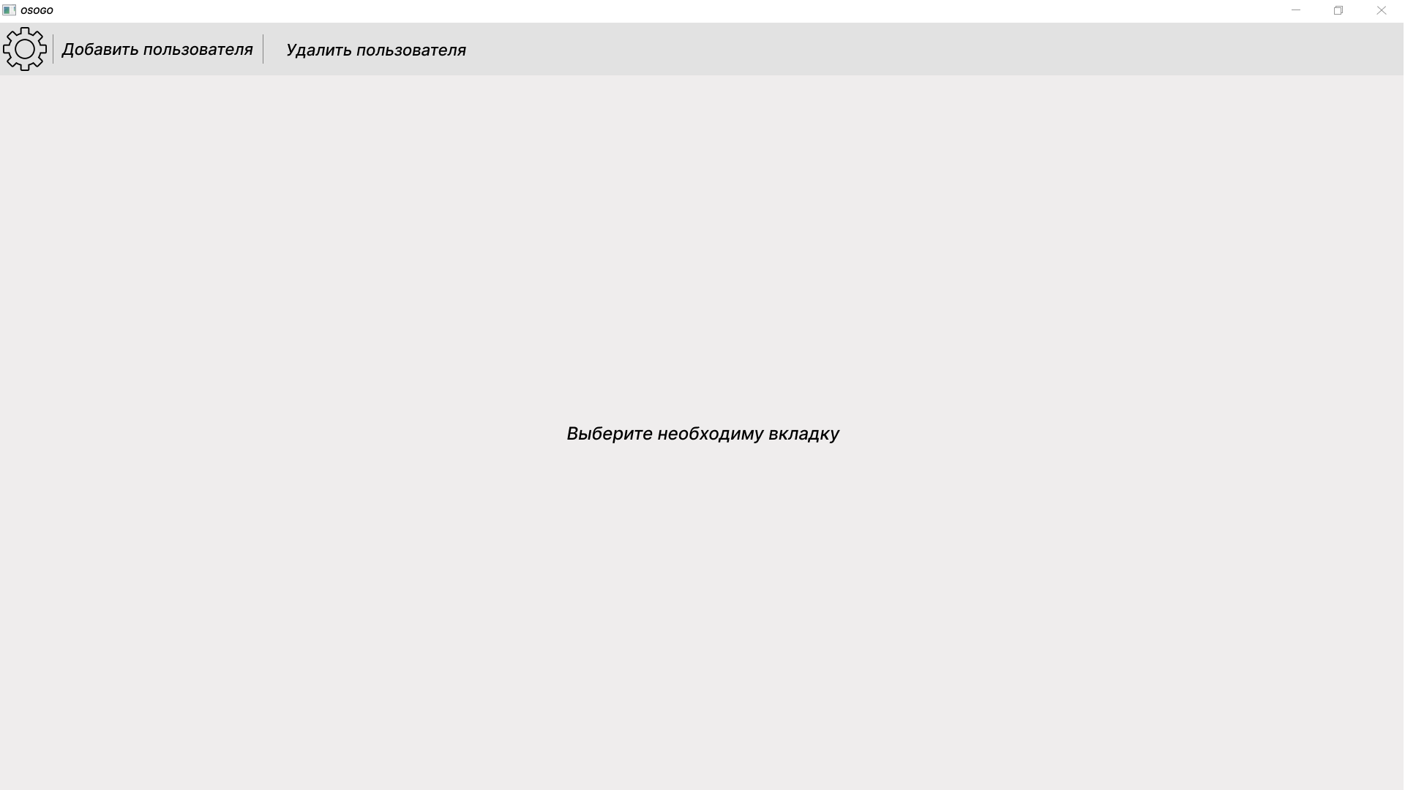

1. Домашнее окно (Администратор)

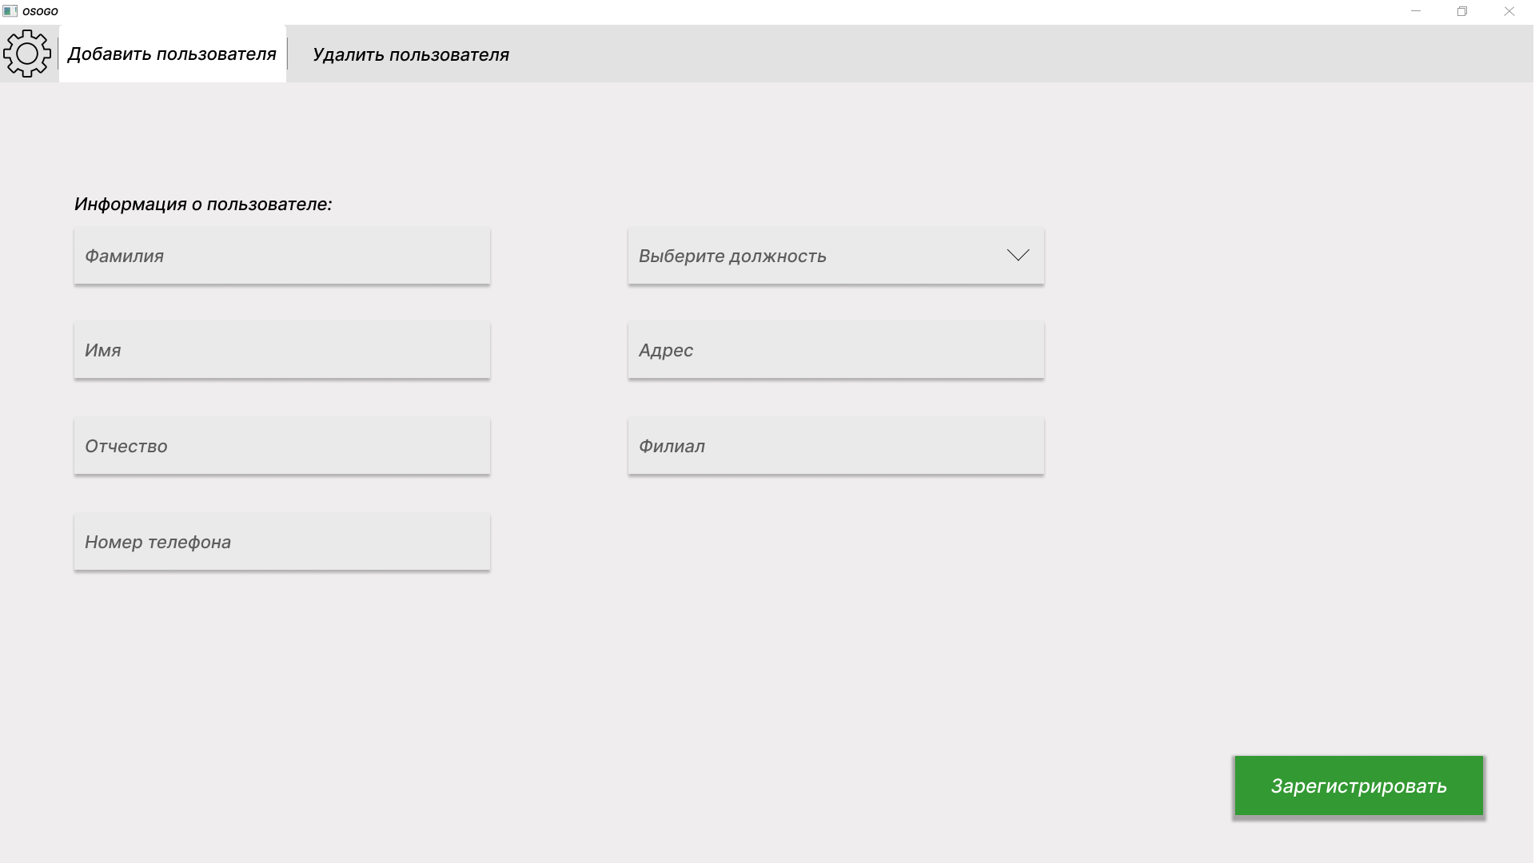

1. Окно добавления пользователей

**Название прецедента:** удаление пользователя

**Цель сценария:** удалить пользователя

**Предусловия:** открыто «Домашнее окно» администратора (Рисунок 8).

Основной сценарий:

1. Нажать на вкладку «Удалить пользователя»
2. В «Окне удаления пользователей» (Рисунок 10) выбрать нужных пользователей.
3. Нажать кнопку «Удалить»

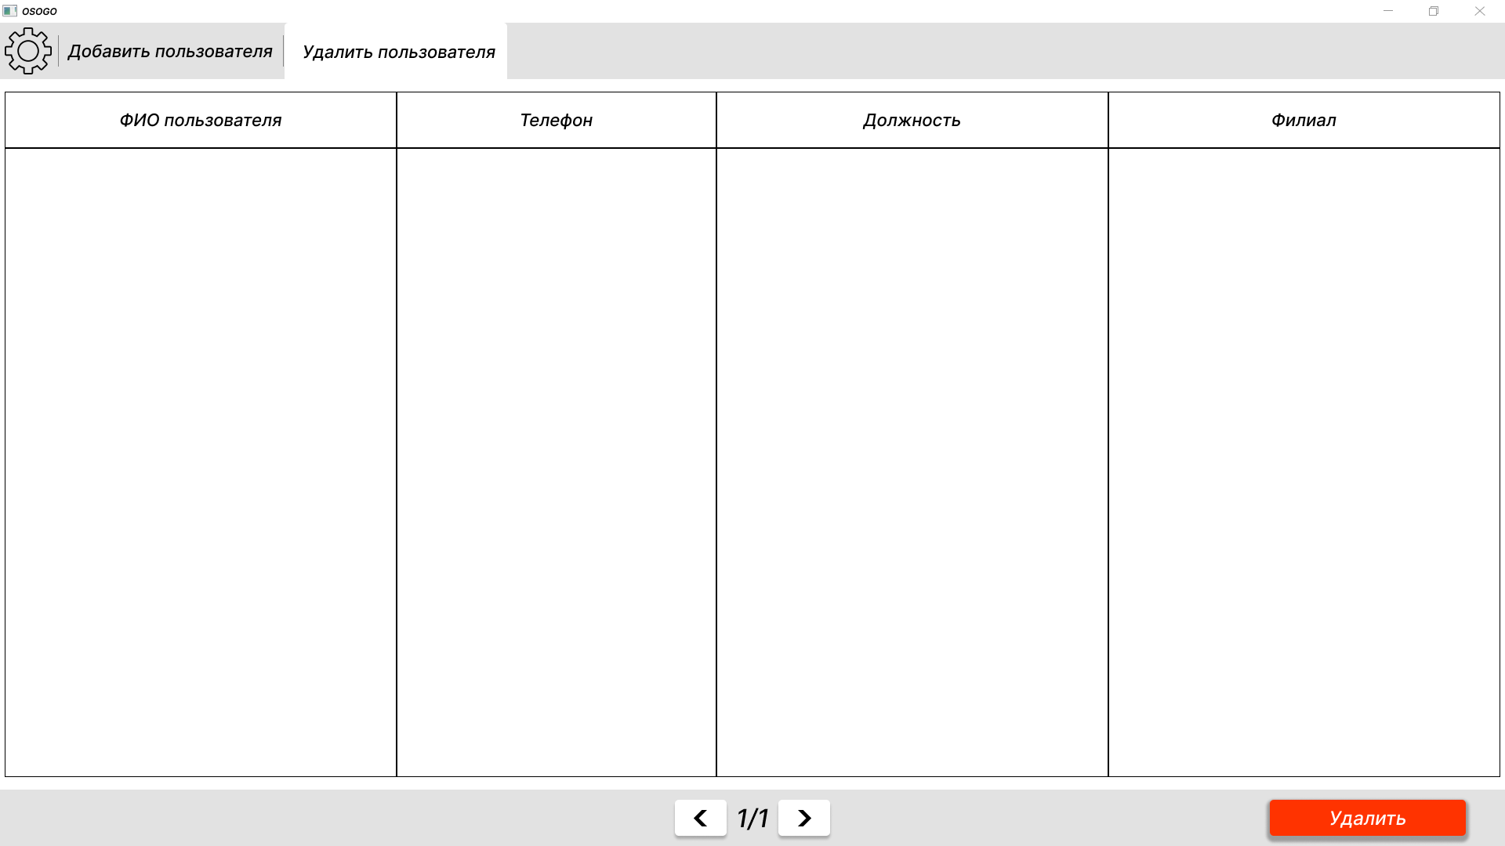

1. Окно удаления пользователей

**Название прецедента:** заключение договора

**Цель сценария:** заключить договор

**Предусловия:** открыто «Домашнее окно» агента (Рисунок 11).

Основной сценарий:

1. Нажать на вкладку «Заключить договор»
2. В «Окне заключения договора» (Рисунок 12) ввести ФИО, номер телефона, тип договора и сумму.
3. Нажать кнопку «Заключить договор»

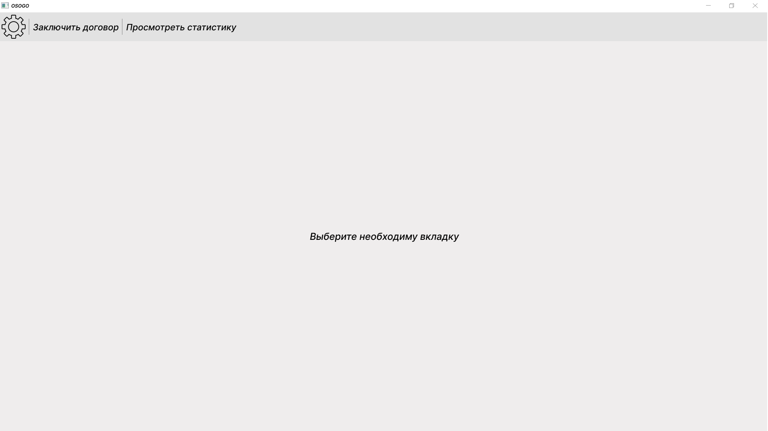

1. Домашнее окно (Агент)

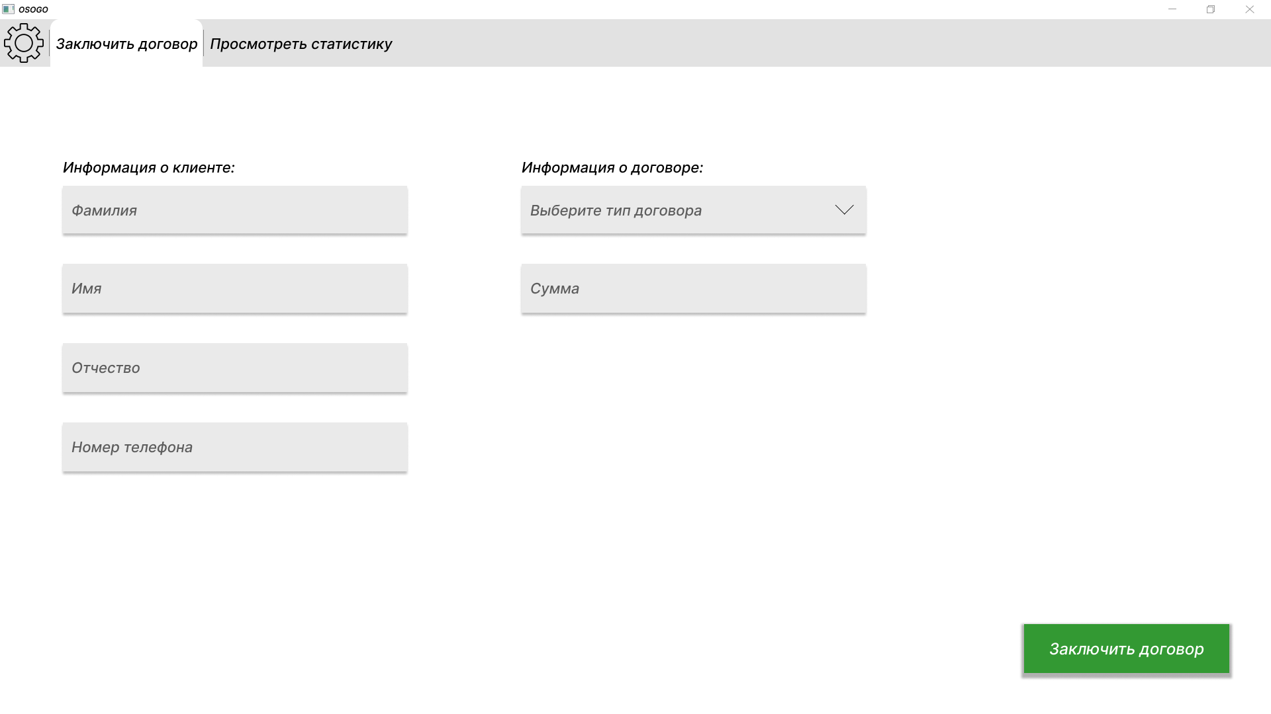

1. Окно заключения договора

**Название прецедента:** просмотр статистики

**Цель сценария:** просмотреть статистику по заработной плате

**Предусловия:** открыто «Домашнее окно» агента (Рисунок 11).

Основной сценарий:

1. Нажать на вкладку «Просмотреть статистику»
2. В «Окне просмотра статистики» (Рисунок 13) с помощью «стрелок» просмотреть статистику.

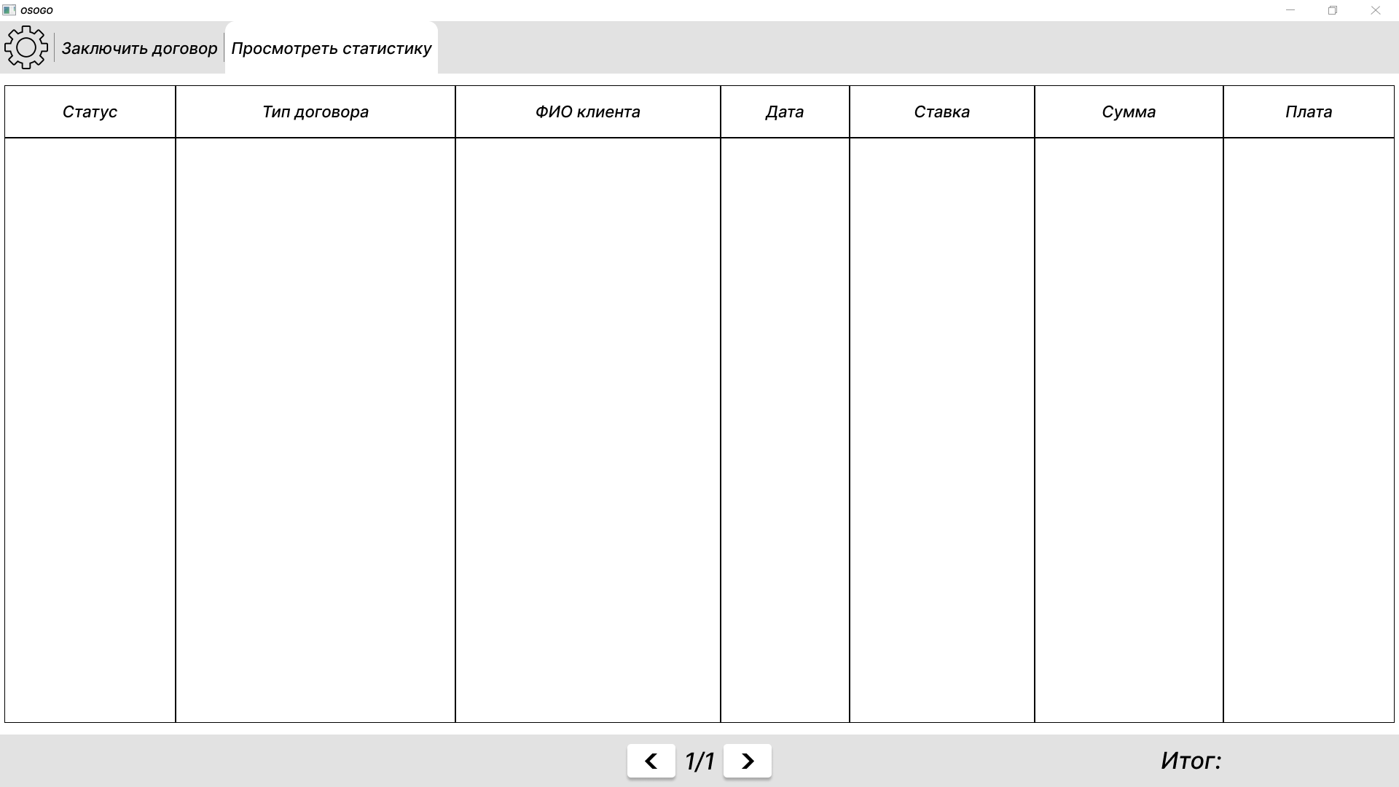

1. Окно просмотра статистики

**Название прецедента:** расчёт заработной платы

**Цель сценария:** рассчитать заработную плату

**Предусловия:** открыто «Домашнее окно» бухгалтера (Рисунок 14)

Основной сценарий:

1. Нажать на вкладку «Рассчитать плату»
2. В «Окне расчёта заработной платы» (Рисунок 15) нажать на кнопку в левом нижнем углу.
3. В «Окне настройки тарифной ставки» (Рисунок 16) установить тарифные ставки и нажать на кнопку «Ок».
4. Выбрать нужных пользователей.
5. Нажать на кнопку «Рассчитать».

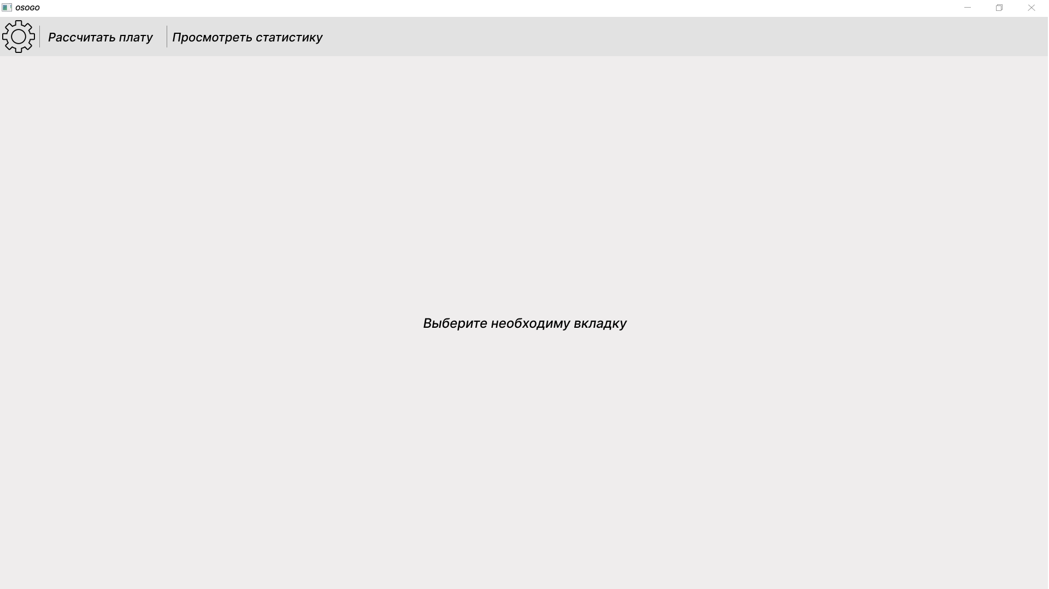

1. Домашнее окно (Бухгалтер)

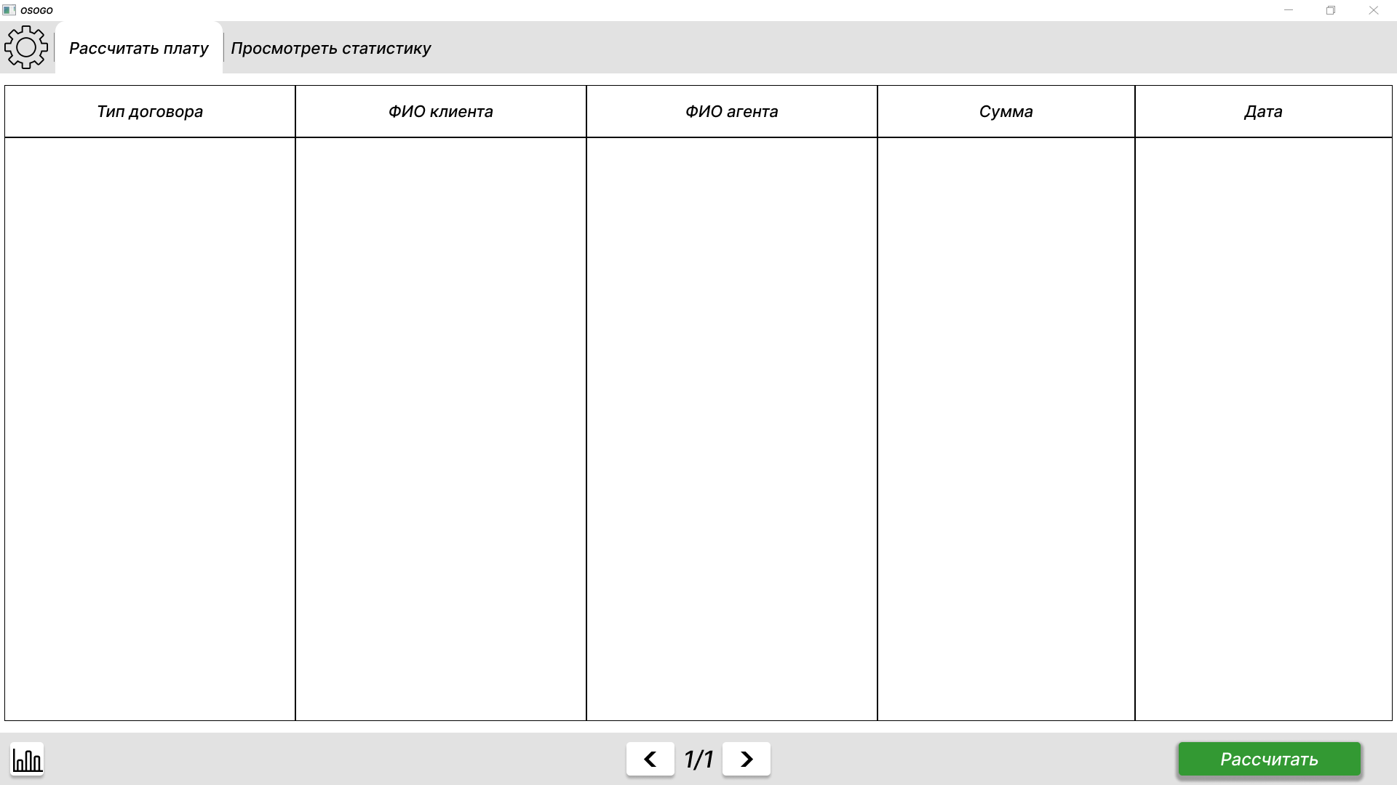

1. Окно расчёта заработной платы

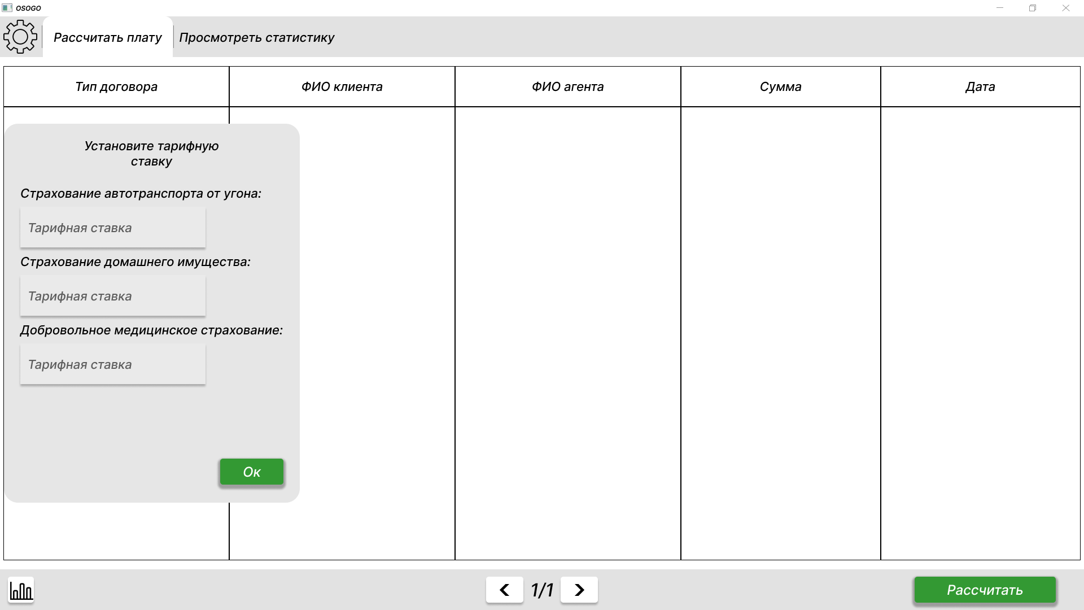

1. Окно настройки тарифной ставки

**Название прецедента:** просмотр статистики

**Цель сценария:** просмотреть статистику

**Предусловия:** открыто «Домашнее окно» бухгалтера (Рисунок 14)

Основной сценарий:

1. Нажать на вкладку «Просмотреть статистику»
2. В «Окне просмотра статистики» (Рисунок 17) с помощью «стрелок» просмотреть статистику.

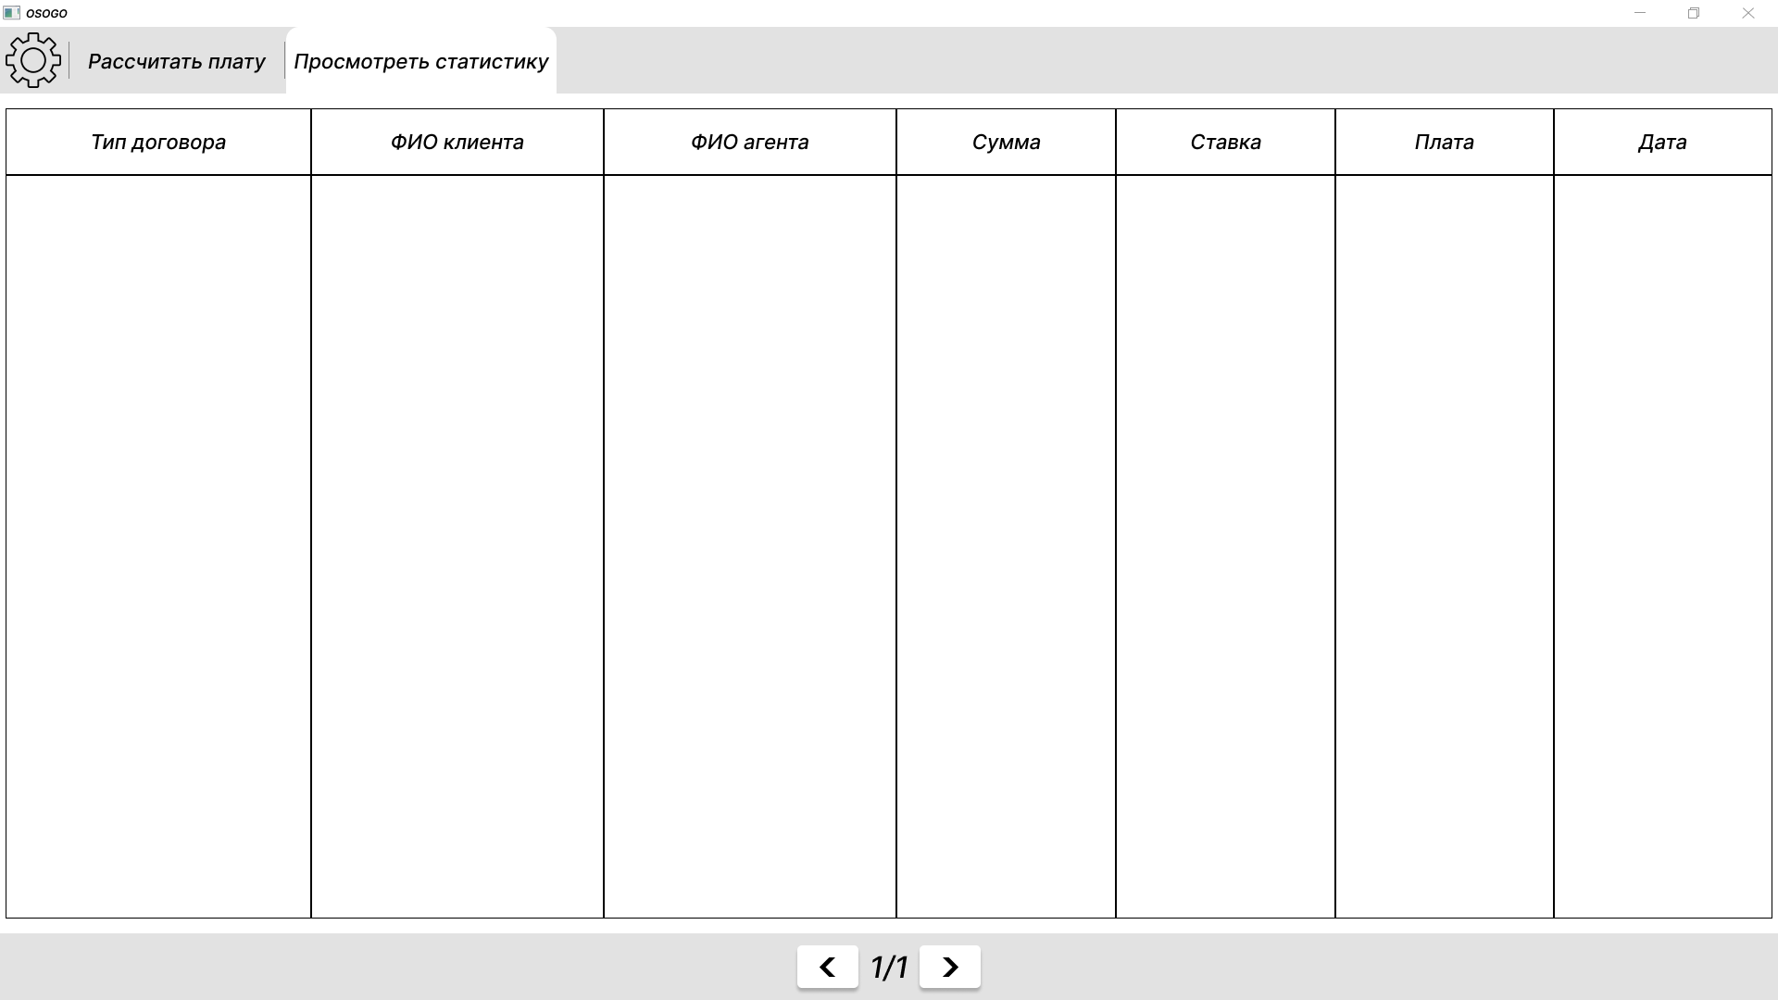

1. Окно просмотра статистики (Бухгалтер)

**Название прецедента:** выход из сессии

**Цель сценария:** выйти из сессии

**Предусловия:** открыто «Домашнее окно» (Рисунок 14)

Основной сценарий:

1. Нажать на значок шестерёнки
2. В «Окне профиля пользователя» (Рисунок 18) нажать на кнопку «Выйти»

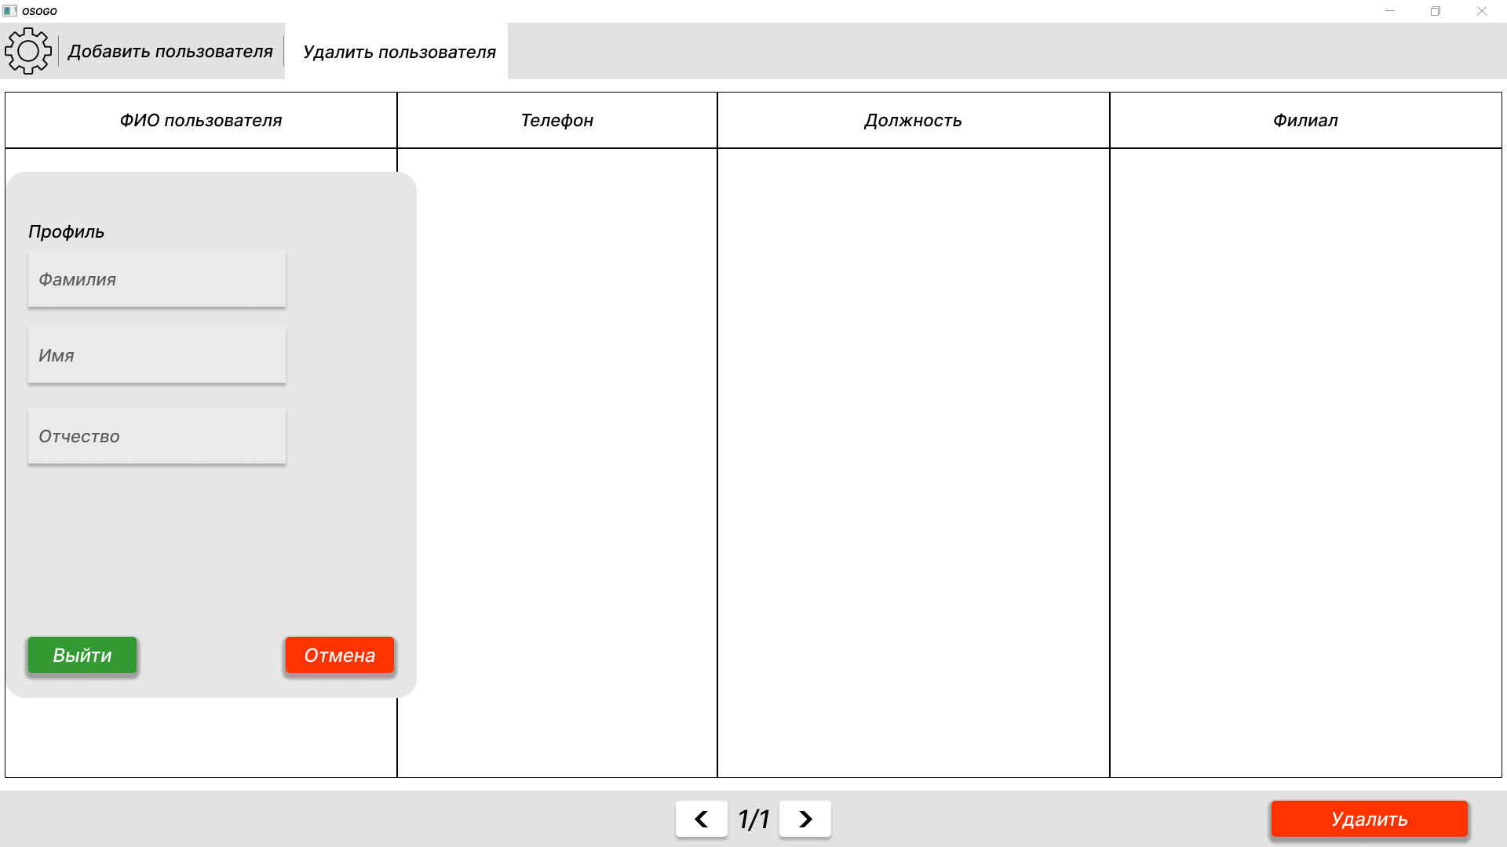

1. Окно профиля пользователя